

**برنامه ریزی خطی چند منظوره برای تخصیص بهینه آب بر اساس معیارهای اقتصادی و رضایتمندی**

**چکیده**

یک مدل ساده ی جبری تخصیص اب برای تخصیص بهینه منابع اب در دسترس بین یک تابع دو منظوره مورد توجه هستند. تابع تک منظوره ی اول سطح رضایتمندی بین بخش های مختلف متقاضی آب را بهینه سازی میکند .درحالیکه دومین تابع تک منظوره بازده خالص اقتصادی را به حداکثر میرساند.تابع چند منظوره این دو تابع تک منظوره را ادغام میکند.این تابع دو تکنیک بهینه سازی را مد نظر میگیرد.تکنیک محدودیت مساوی همزمان و تکنیک وزن دهی برای بهینه سازی سطح رضایتمندی و بازدهی اقتصادی خالص.این مدل در حوزه رودخانه هینگل در استان بلوچستان کشور پاکستان بکار رفته است.برای ارزیابی قابلیت اجرای این مدل در شرایط مختلف طرحهای مختلفی بکار رفته تا تغییر ها را در کمترین سطح رضایتمندی بررسی کرده و اولویت بندی بخش های مختلف متقاضی آب را مشخص نماید.

نتایج حاکی از ان است که میزان بازدهی اقتصادی حاصل ازB1W1 میان B0W1 و B1W0. قرار می گیرد. درواقع این نوعی ترازی بین دو تابع مجزاست.این مدل به دلیل سادگی و قابلیت اجرایی بالادر شرایط مختلف به سادگی سازگار میشود.

**واژگان کلیدی:** مدل تخصیص اب، تخصیص بهینه، سطح رضایتمندی بازدهی اقتصادی، برنامه ریزی خطی

**1. مقدمه**

اب از نیازهای اولیه توسعه اقتصادی-اجتماعی یک کشور است که تقریبا تمامی شاخص های اقتصادی ان کشور را تحت تاثیر قرار میدهد.فشار فزاینده جمعیت و صنعتی سازی به همراه بهبود استانداردهای زندگی شهرنشینی و توسعه صنعتی منجر به ایجاد رقابت بین بخشهای مختلف متقاضی آب است.بهره برداری از منابع را میتوان به سه گروه عمده تقسیم بندی کرد: 1(بخش آبیاری 2(تولید نیرو 3 ( مصرف خانگی بخش های دیگری نیز در دسترسی به آب سهیم اند مانند:بخش صنعتی ،کشتیرانی، تفریحی ،ماهیگیری و محیط زیست.که نتیجه آن فشار مداوم بر روی منابع محدود آب موجود است که منجر به نیاز مبرم برای بهینه سازی استراتژی های کلی تخصیص آب است.

زمانی پاکستان با استفاده از منابع آبی حوزه رودخانه ایندوس مازاد آب داشت.اما اکنون این کشور از تخلیه شدید منابع آبی رنج میبرد که دلیل آن تغییر در الگوهای بارندگی بخاطر تغییر شرایط آب و هوایی و روش های ضعیف مدیریت آب است. سرانه آب موجود در پاکستان به m1000 تقلیل یافته است که یک آستانه جهانی بسیار پایین قلمداد میشود.این وضعیت منجر به شرایط آبی بغرنجی در کل کشور شده است.ضمنا فاصله بین تقاضای آب و تخصیص آن به منجر به درگیری بین متقاضیان آب شده است.

زمانیکه میزان آب در دسترس بیشتر از تقاضای مصرف کنندگان باشد ، همزیستی مسالمت آمیزی صورت میگیرد و مشکلات مربوط به تخصیص آب کمتر دیده میشود.با این حال در بیشتر کشورها وضعیت اینگونه نیست و زمانیکه تقاضا افزایش میابد درگیری بین متقاضیان آب بیشتر میشود. برای رفع این نگرانی، روزبهانی و همکاران، نرم افزار مدل بهینه سازی چندمنظوره و تک منظوره را مطرح کرده اند، که برای گسترش روش های نوین تخصیص آب برای رفع مشکلات بین متقاضیان آن استفاده میشود.

در یک بررسی جداگانه نوعی مدل بهینه سازی بر اساس ضوابط اقتصادی توسعه یافت که به تخصیص آب بین بخش کشاورزی و بخش تولید نیرو در شمال شرقی اسپانیا میپرداخت. یک مدل آبی بهینه مفید ، عادلانه از نظر زیست محیطی پایدار برای انالیز استفاده از اب و تخصیص بهینه از روش تناوبی دیگر در حوضه ی رودخانه مکانگ در چین و حوزه دانگ نای در ویتنام اعمال شد. گسترش یک مدل جامع تخصیص آب برای تخصیص بهینه ی آب توسط مدیر و اپراتور مخزن فرضی . مفهوم مدیریت اقتصادی و شاخص نمودار عملکرد سیستم هیدرولیکی به همراه مهندسی تصیم گیری ، ارتباط مدل ها بری تصمیم گیری ها و سیاستهای مدیریت آب را افزایش میدهد. KHUMMOKOL – یک مدل جامع برای بهینه سازی تخصیص آب و مدیریت برای به حداکثر رساندن منافع بازده خالص اقتصادی ، بااستفاده از مدل بهینه سازی چند منظوره و پیش بینی بارندگی ها ارائه داد. یک مدل ترکیبی بهینه سازی برنامه ریزی خطی و غیر خطی برای عملکرد کوتاه مدت ) 10 روز( مخزن برای سیستم رودخانه MDUS در پاکستان برای تامین آب مورد نیاز آبیاری ، تولید محکه HYDRO POWER ، و جلوگیری از سیل ایجاد شده است.

TILMANT یک مدل جامع صرفه جوی آب تصادفی احتمالی برای بهینه سازی تخصیص آب به روشی که بازده اقتصادی را به حداکثر رساند برای حوزه ی رودخانه ZOMBEZI در جنوب شرقی افریقا ایجاد کرد. بهینه سازی تخصیص اب براساس برنامه ریزی خطی چند منظوره و خطی برای حداکثررساندن بازده خالص اقتصادی برای کشاورزان استان خراسان در شمال ایران مطرح کرد. DIVAKAR یک مدل اقصادی چند منظوره را مطرح کرد، که به طور موءثری منابع محدود آب را به بخش های مختلف متقاضی آب اختصاص میدهد، ه این مدل را در حوضه ی ودخانه CHOO PHRAY در تایلند به کار برده است. ZHANG و SONG نوعی مدل بهینه سازی با ترکیب ورودی – خروجی و روش برنامه ریزی خطی راحی کرد تا تخصیص منابع آبی در استان HABAI درچین اجرا کرد. روزبهانی روش برنامه ریزی خطی را برای ارزیابی تخصیص منابع اب بین بخش های مختلف متقاضیان آب را براساس ضوابط اقتصادی در شمال ایران به کار برد. DUTTA ETAL از ابزار مدل سازی منابع آب E برای ارزیابی منابع آب و اپراتور های رودخانه ها در بکارگیری پایدار و موثر مدیریت منابع آبی استفاده کرد.

در کشور های در حال توسعه مانند پاکستان اپراتور های مخازن ، به خوبی اموزش ندیده اند تا تکنیک های روش های پیشرفته ، پیچیده و به کاگرفته بکار گیرند.Simonic اظهارمیکند که محدودیت های عملکرد مخزن و اقدامات اصلاحی برای تسهیل ادراک و بکارگیری مخازن توسط اپراتورها لازم است. بسیاری از پژوهشگران تاکید میکنند که ماهیت انتزاعی عملکرد پیچیده مخزن در مدل بهینه سازی منجر به کاربرد و استفاده محدود از آن شده است.مدیران و اپراتورهای مخازن احتمالا با روش های پیچیده بهینه سازی به راحتی ارتباط برقرار نمیکنند. ماهیت تصادفی متغیرهای هیدرولوژیکی نیز به این پیچیدگی میافزاید.درگذشته بیشتر مطالعات در مطبوعات نیز بر به حداکثر رسانی بهینه سازی سطح رضایتمندی و بازده اقتصادی خالص متمرکز بود.تاکنون هیچ تحقیقی به صورت مشترک سطح رضایتمندی و معیارهای اقتصادی مرتبط به بهره برداری از مخازن را به صورت عملی مورد بررسی قرار نداده است.

این پژوهش نوعی مدل چندمنظوره خطی جبری را برای بهینه سازی تخصیص آب تنظیم کرده است.پژوهش های مختلفی برای ارزیابی میزان کاربرد این مدل تحت شرایط مختلف نیز انجام شده است.این پژوهش مدل تخصیص بهینه آب را باهدف مشترک بهینه سازی سطح رضایتمندی و بازده خالص اقتصادی در مخزن هینگل در بلوچستان پاکستان بکار برده است.

**2. پژوهش ناحیه ای**

رودخانه هینگل یکی از رودخانه های اصلی بلوچستان پاکستان با مساحت زهکشی 34.9654 است که نال و ماشکای دو زیر شاخه مهم آن است.شیب کلی رودخانه اصلی و زیرشاخه هایش از شمال به جنوب در تصویر شماره یک نشان داده شده است.رودخانه نال از جنوب شهر کلان شروع شده و 68 کیلومتر تا محل تلاقی اش با رودخانه ماسکای به طول تقریبی 278 کیلومتر گسترش میبابد.طول رودخانه هینگل در پایین دست این هم آب حدود 152 کیلومتر است.ساخت سد انحرافی هینگل با ظرفیت ذخیره سازی موثر 643 پیشنهاد شده است.سرانه آب رودخانه هینگل طی فصل بارندگی دارای مازاد است وطی فصول بی باران با کمبود آب مواجه است.متوسط جریان آب سالانه این رودخانه 663 برآورد شده است.که بیش از 70 درصد آن در فصول بارش بواسطه باران های موسمی تامین میشود. این موضوع حاکی از این است که رودخانه هینگل طی فصول خشک با کسری آب مواجه است .در نتیجه این منابع محدود آب میبایست بصورت کارآمدی در جهت شد اقتصادی پایدار مدیریت شود .مخزن یک ناحیه مستعد خشکی که به طور مکرر با کمبود آب مواجه است، مکان مناسبی برای اجرای روش های علمی بهره برداری از مخازن است.

**3. پس زمینه مدل**

**3.1 مدل مفهومی**

تصویر شماره دو قواعد کاری اولیه و اجزای این مدل پژوهشی را نشان میدهد.این مدل متشکل از دو جز است: مدل بهره برداری از مخزن و مدل تخصیص آب مدل بارش –رواناب hec-hms برای تخمین ورودی آب در نقاط مختلف رودخانه ابداع شده است.که با تایید آن یک الگوریتم استاندارد بهره برداری مخازن با استفاده از مدل بصری بوجود امد.این الگوریتم شامل مشخصه های فیزیکی مخزن است که و جریان مخزن بعنوان ورودی و نهایت مقدار آب موجود خروجی که به نوبه خود بعنوان ورودی مدل تخصیص آب عمل میکند.

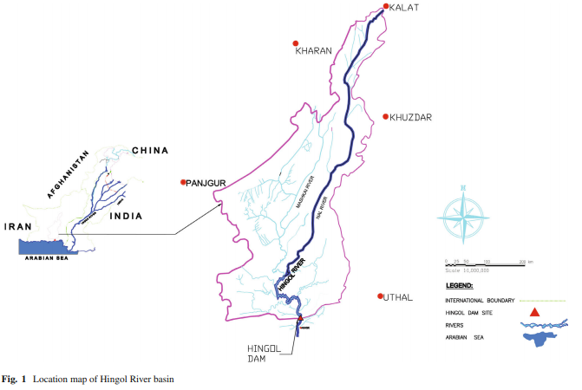

مدل تخصیص آب طبق هدف مورد مطالعه آب را بین واحدهای مختلف متقاضی آب تقسیم میکند.این پژوهش دو تابع یک منظوره و یک تابع چند منظوره را مورد بررسی قرار میدهد.تابع تک منظوره اول سطح رضایتمندی بین واحدهای مختلف متقاصی را بهینه سازی میکند.تابع تک منظوره دوم آب را در جهت بهینه سازی بازده خالص اقتصادی تخصیص میدهد. تقاضای نرمال به میزان آب واقعی مورد نیاز واحد متقاضی است که با توجه به میزان آب در دسترس میت.اند پذیرفته شود یا انجام نپذیرد.در طرف مقابل تقاضای کمینه میزان آبی است که حتما میبایست به متقاضی تخصیص داده شود.

مدل تخصیص آب بر اساس نیزان آب در دسترس و در جهت بهینه سازی است. اگر آب موجود بیشتر از تقاضای نرمال باشد در این صورت تمامی آب مورد نیاز متقاضی اختصاص داده میشود و نیازی به بهینه سازی نیست.ولی اگر میزان کل آب موجود بین تقاضای نرمال و کمینه باشد ، در ایت صورت تخصیص آب میتواند براساس تقدم،مضایقه یا حتی فشار باشد.زمانیکه از توابع تک منظوره استفاده میشود تخصیص آب بر اساس برنامه ریزی خطی صورت میپذیرد و در هنگام اجرای تابع چندمنظوره تکنیک های محدودیت مساوی و وزن دهی برای بهینه سازی استفاده میشوند.

**3.2 روش های بهینه سازی**

الگوریتم اساسی برای تخصیص بهینه منابع آب به متقاضیان مختلف بر اساس برنامه نویسی خطی جبری صورت میگیرد.دو روش بهینه سازی مانند روش وزن دهی و روش محدودیت مساوی برای تبدیل دو تابع تک منظوره به تابع چند منظوره بکار میروند.

**3.2.1 تکنیک وزن دهی (WT)**

روش وزن دهی : در این وزنهای مختلف بر اساس اهمیت، به تابع هدف تخصیص داده میشوند.و تابع های مجز ا در یک تابع تک منظوره دسته بندی میشوند .از این رو مشکلات تصمیم گیری تابع چند منظوره به مشکلات تصمیم گیری تابع تکی تبدیل میشوند

طبق معادله شماره یک z بیانگر مقدار تخصیص بهینه ، g بیانگر تابع بیشینه یاکمینه و n تعداد توابع و z تابع هدف منفرد است.

**3.2.2 روش محدودیت مساوی همزمان**

این روش بر اساس رویکرد محدودیت مساوی است.برای پیدا کردن راه حل مطلوب بین دو تابع محدودیت مساوی را به مسِئله می افزاییم.محدودیت مساوی بالاجبار تابع ها را از طریق راه حل مطلوب هم وزن میکند.محدودیت مساوی برای هر ترکیبی از توابع با دو متغیر انحرافی اضافی ادغام میشود.این متغیرها بیانگر انحراف مثبت یا منفی از مقدار صفر فرضی هستند که هر یک از محدودیت مساوی را به شکل استاندارد در می آورند.__ مساله ی هدفمند که شامل عملکردهای هدفمند اصلی می باشد ، از مجموع اهداف عینی برای محدودیت توافقی و عملکرد اصلی ، قابل حل است. محدودیت های توافقی برای ادغام یک هدف با دو متغیر متفاوت اضافی هماهنگی می یابند.این متغیرها اختلافات مثبت و منفی را از مقادیر ایده ال یا مقادیری که به صفر رسیده اند ، نشان می دهند. که هر کدام محدودیت توافقی را به طور استاندارد شکل می دهد:

بیشینه سازی :



با این توضیح که:





شکل3.توضیح گرافیکی روش محدودیت توافقی

متغیرهای  به ترتیب انحرافات مثبت و منفی را از مقدار به صفر رسانده شده (راه حل ایده ال) در محدودیت های توافقی بین اهداف منحصر به فرد و را نشان می دهند.وقتی مقدار مثبت است متغیر صفر نمی باشد. زمانی که دو  و  صفر باشند استفاده ازراه حل ایده ال صدق خواهد کرد. بنابراین متغیرهای انحرافی باید کمینه سازی شوند ، که منجربه محدودیت متقابل  می شود.شکل 3 اصل اساسی روش محدودیت توافقی را برای دو عملکرد هدفمند را نشان می دهد.

همانطور که در شکل 3 امده است ، بخش مشترک دو عملکرد هدفمند  و  شامل منطقه ی موجه (R) نمی شود؛همچنین دو هدف باید تا زمان رسیدن به نقطه ای با منطقه ی مشترک ، در کنار R حرکت کنند. به عبارتی دیگر ، برای انجام محدودیت توافقی روی سطح یا خط X** در شکل 3 قرار می گیرند.

**3.3. عملکردهای هدفمند**

مدل تقسیم آب ، دو هدف یک منظوره  و یک عملکرد چند منظوره را ادغام می کند.این اهداف بطور مختصر در اینجا توصیف شده اند.

**3.3.1 سطح رضایتمندی بهینه سازی**

سطح رضایتمندی یک بخش ضریب مقدار آب تامین شده ، برای تقاضای معمولی ان بخش می باشد.بنابراین ، 

رضایتمندی کلی را به روش زیر بهینه سازی می کند:



در این معادله، B0W1 اولین هدف است (بیشینه سازی سطح رضایتمندی) ؛ n تعداد بخش های متقاضی است ؛Si آب تامین شده برای بخشi(m3) است ؛ و Dnor i تقاضای بخش i(m3) را نشان می دهد.

**3.3.2 بهینه سازی مزایای خالص صرفه جویی**

بهینه سازی مزایای صرفه جویی درشبکه (NEB) به عنوان ضریب مزایای کلی صرفه جویی (که با مجموع تولید آب تامین شده و NEB تقاضای هر بخش است) برای بدست اوردن مقدار کلی اقتصاد به کار می رود. این مقدار اینگونه تعریف می شود:



در این معادله ، B0W1 دومین هدف است (بهینه سازی مزایای صرفه جویی در شبکه) ؛ NEBi  مزایای صرفه جویی شبکه را از هر درجه ی واحد تامین آب از بخشi را نشان میدهد  ؛ AW به آب کلی موجود اطلاق می شود (m3) ؛ NEBmax میزان بیشینه ی NEB بین بخش های متقاضی است  .

**3.3.3.بهینه سازی سطح رضایتمندی و مزایای صرفه جویی **

این عملکرد هدفمند ، بهینه سازی ترکیب شده از اهدافیک منظوره را نشان می دهد که برای روش SICCON ، مجموع دو هدف چند منظوره وبا رعایت ترتیب قرار گرفتن ان ها ،منهای مجموع متغیرهای انحرافی تعریف می شود.عملکرد چند منظوره در زیر نشان داده شده است:



در این معادله ، عملکرد هدفمندی است که بیشینه سازی رضایتمندی و NEB را نشان می دهد ؛w1 و w2 اوزانی هستند که به ترتیب (1-0) به اولین و دومین هدف اختصاص می یابند ؛ و و  انحرافات مثبت و منفی از مقداری که دربین اهداف یک منظوره  و  به صفر رسانده شده بود می باشند.معادله ی(6) بدون متغیرات انحرافی  را با روش سبک سازی نشان می دهند.

معادله ی (7) تا(9) موجودیت آب ،تقاضا و محدودیت های تامین ان را نشان می دهند . این محدودیت ها برای انجام هرسه هدفمندی مشابه هستند.محدودیت توافقی بین  و  برای اعمال هدفمندی چند منظوره  با استفاده از روش SICCON که در معادله ی (10)آمده است، معرفی شده است .



که در نتیجه : 



با این وجود:هنگام اعمال یک عملکرد هدفمند چند منظوره  ، با روش سبک سازی ، محدودیت توافقی نیاز نیست .

**4 .مزایای صرفه جویی در شبکه برای بخش های مختلف**

محاسبات مشروح مزایای صرفه جویی (NEB) برای مصرف آب بخش های مختلف در اختیارات سازمان توسعه ی نیرو و آب (WPAD) می باشد که در رابطه با آن توضیح مختصری در ادامه امده است .

مزایای صرفه جویی در شبکه برای تامین آب کشاورزی ، با کم کردن هزینه ی تولید کلی از کل سود محصول برداشتی و سپس با تقسیم بندی نیاز آب برای کل محصولات محاسبه می گردد. برای به دست اوردن مقدار برگشتی در صرفه جویی، این مقدار توسط ضریب مصرف ماهیانه ی آب برای تامین آب کلی فصلی چند برابر می شود؛ هزینه هایی مانند کود های مصرفی ، کارگرها ، ماشین الات ، و هزینه های دیگری که در ماه ثابت هستند .

بخش مصرف آب خانگی به تامین آب برای اقامتگاه ها ، مکان های عمومی ، و مکان های کاری اعم از انبارها و دفاتر و تا کارگا ه ها اطلاق می شود. سهم این بخش ها مانند اختلاف بین آب بها ، نصب تاسیسات و هزینه ی ماندن ان در سیستم انتقال محاسبه شده است. پس ، با تقسیم و تامین آب از آب انبارها مقیاس واحد مصرف آب در NEB مشخص می شود.

سهم خالص از بخش های صنعتی مانند بخش های خانگی محاسبه شده است. ضریب اختلاف بین آب بها و هزینه ی انتقال آب برای میزان آب تامین شده از آب انبارها ، آب مصرفی را در واحد NEB مشخص می کند. مطالعات تجربی دیگر[30,31] نیز می توانند برای محاسبه ی NEB برای مصرف آب بخش های صنعتی و خانگی مورد استفاده قرار گیرند.

NEB بخش های قوه ی محرکه ی مولد برق توسط ضریب تولید نیروی مولد برق محاسبه می شود که با اختلاف در آب بها و هزینه ی تولید برای عبور نیروی آب در دستگاه مولد چند برابر می گردد .

روش ساده ی قابل دسترسی برای محاسبه ی مقادیر دقیق سهم صرفه جویی خالص برای بخش های بومی وجود ندارد. عمده ی آب این بخش برای کنترل آب شور مورد استفاده قرار میگیرد . همینطور ، سهم این بخش ها به علت نداشتن هزینه های جایگزینی که از ابتدا دچار مشکل بوده اند و منجر به ورود آب شور می شود، محاسبه می شود.

**5.کاربرد مدل**

گام بعدی در این تحقیق اعمال مدل بر رودخانه ی هینگل پاکستان و 5 بخش از ان که از آب استفاده می کنند ، است . اطلاعات ورودی به تاریخچه ی این تحقیق شامل برگشت درونی ماهیانه به آب انبار می باشد ، ویژگی های فیزیکی و عملکردی آب انبار ( مساحت ، ارتفاع ، نسبت ذخیره ) ، بارش باران و تبخیر ، تسویه ، ویژگی های کانال آبی ، و تقاضای آب ماهیانه ی بخش های مختلف ، می باشد. مدل HEC-HMS در محدوده ی زمانی یکم ژانویه ی 1980 تا سی و یکم دسامبر 2010 برای تخمین برگشت آب در دهانه های رودخانه و آب انبار ها به کار گرفته شد.شکل 4 شبکه ی آب انبار و رودخانه ی هینگل ، و درجه بندی مشاهدات و برگشت های آب شبیه سازی شده در مکان های مختلف آبی را نشان می دهد . شبیه سازی ها و اطلاعاتی که به نقطه ی اتصال J-10 (سد آب انبار رودخانه ی هینگل ) اعمال می شوند ، قابل مقایسه هستند ؛ کارایی این مدل همچنین در نقطه ی اتصال J-1 و J-6 صدق می کند.

این مدل برگشت های آب به مخازن را پس از اعمال مدل (ROM) برعملکرد ورود و خروج آب به آب انبارها محاسبه می کند، که این مقدار به عنوان آب قابل دسترسی (AW) بررسی می شود. سپس این مقدار (AW) به عنوان ورودی به مدل تخصیص آب (WAM) به کار می رود. طبق بیانات اخیر ، AW در فصول خشک (اکتبر تا مارس) از کل آب مورد نیاز برای پاسخگویی به تقاضای بخش های مختلف مصرف کننده ی آب ، کمتراست. بخش های مختلف متقاضی آب معمولا دارای استخر آب هستند و سپس برای تخصیص آب مورد برسی قرار می گیرند.برای ارزیابی کاربرد مدل ، آب ماهیانه ی قابل دسترسی 24و20و 13و12 16و18 Mm3 در فصول خشک سال (اکتبر تا مارس) به ترتیب به تقاضاهای معمول ماهیانه ی 34و25و18و15و21 و 25 Mm3 اختصاص یافته است . این راهی برای بهینه سازی و رضایتمندی هر بخش وهمچنین بهینه سازی از سهم صرفه جویی برای هر بخش است.بخش نیروی آب در این تحقیق به عنوان یک بخش بدون دردسر تنظیم شده است ، که آب از کانال های آب انبار در دستگاه مولد نیرو برای تولید نیروی آبی انتشار می یابد.

مدل تخصیص آب برای اختصاص منابع آب محدود در ماه ودر فصول خشک سال به کار گرفته شده است ، زمانی که ورود آب به انبارها بسیار کم است و رضایتمندی نرمال) (D norبخش های متقاضی آب را براورده نمی کند.

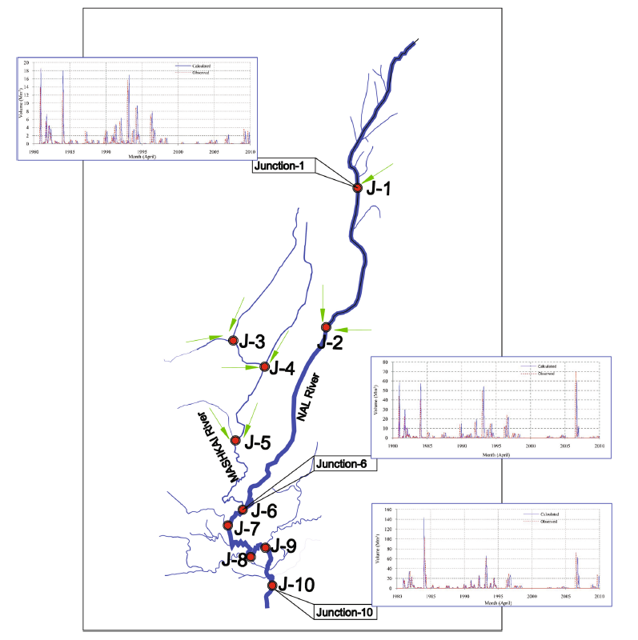

شکل 4.اعمال مدل HEC-HMS که ورود آب را به نقاط مختلف رودخانه شبیه سازی کرده است.

همانطور که در بخش 5.1 امده است ، آب ابتدا بدون کمینه سازی خاصی برای هر بخش اختصاص یافته است ، Dmin  برای Dnor صفر منظور شده است. در همین حال ، نمودارهای دیگر (که در بخش 5.2. توصیف شده است) تغییراتDmin را لحاظ کرده است وبرای واگذاری آب به بخش های مختلف مصرف کننده الویت قائل شده است. این موضوع انالیز کارایی مدل را حمایت می کند و اهمیت تصمیم گیری برای مدیریت بهتر ذخایر آبی را بارز می نماید. این انالیزها با هدفمند کردن بهینه سازی سطح رضایتمندی (B0W1) ،بهینه سازی مزایای صرفه جویی(B1W0) ، و مجموع بهینه سازی رضایتمندی و مزایای صرفه جویی (B1W1) میسر شده است. وزن های برابر (w1=0.5=w2) برای هدفمندی چند منظوره در (B1W1) ، و روش SICCON برای بهینه سازی مورد استفاده قرار گرفته اند. وزن ها می توانند بسته به شرایط آب و هوایی و چرخه ی صرفه جویی متغیر باشند.در بسیاری از کشورهای درحا ل توسعه ، رسیدن به بیشینه ی سطح رضایتمندی مهم تر از چرخه ی صرفه جویی است ؛ این مسئله ممکن است در کشورهای توسعه یافته نیز وجود داشته باشد. در این تحقیق ، از وزن های برابر برای انالیزها استفاده شده است.

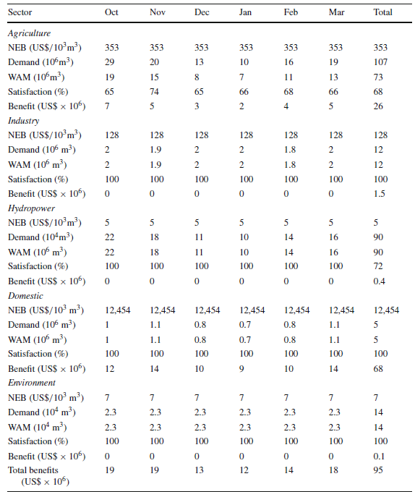

جدول1. مدل اختصاص آب با اعمال (B0W1)

**5.1 بدون تغییرات در میزان کمینه ی تقاضا (Dm)**

**5.1.1 بهینه سازی سطح رضایتمندی (B0W1)**

جدول 1 تخصیص آب ماهیانه به بخش های مختلف ، سطح رضایتمندی ، و مزایای بهینه سازی که از طریق کمینه سازی سطح رضایتمندی(B0W1) صورت گرفته را نشان می دهد . در این هدفمندی ، فشار آب در همه ی بخش های توزیعی یکسان است .

وقتی طرح هدفمند (B0W1) در حال اعمال است ، مدل ابتدا بخش هایی با تقاضاهای حداقل را آب رسانی می کند .سپس ، بخش هایی با تقاضاهای بیشتر آب رسانی می شوند.به این صورت که ، بخش های خانگی نسبت به صنایع ، محیط ، و بخش های کشاورزی در الویت بالاتری قرار دارند. بعلاوه ، این مدل سطح کمینه ی رضایتمندی همه ی بخش های برسی شده را می طلبد . همانطور که در جدول 1 نشان داده شده است ، تقاضای خانگی ، صنعتی ، و بخش های محیطی براورده می شود ، زیرا تقاضای مجموع این بخش ها از آب قابل دسترس کمتر است . بقیه ی آب به بخش کشاورزی اختصاص می یابد . بخش خانگی بالاترین مزایای صرفه جویی را نسبت به بخش های کشاورزی ، صنایع ، محیطی ، ونیروی مولد برق دارا است . مقدار کلی مزایای صرفه جویی با طرح (B0W1) حدود 95$ میلیون امریکا از تمامی بخش های مصرف کننده ی آب می باشد .

توضیحات جدول : کشاورزیAgriculture= ، بهینه سازی مزایای خالص صرفه جویی NEB= ، تقاضاDEMAND= مدل تخصیص آب WAM= ،



جدول 2 . مدل اختصاص آب با اعمال B1W0

**5.1.2 جدول 2 سطح رضایتمندی و NEB**

مدل اختصاص آب بااعمال هدفمندی بهینه سازی B1W0 را برای فرستادنبه بخش های مختلف نشان می دهد.

در این حیث ، وقتی هدفمندی بهینه سازی NEB می باشد ، ابتدا بخش های دارای NEB بالا مورد آب رسانی قرار می گیرند ، ودر ادامه بخش های با صرفه جویی کمتر در در راستای کار واقع می شوند . بنابراین ، بخش خانگی الویت اول را دارد زیرا از NEB بالاتری برخوردار است . سپس ، مقدار آبی که باقی می ماند بین صنایع و بخش های محیطی توزیع می گردد. بخش خانگی به بالاترین سطح رضایتمندی رسیده است ، در حالیکه بخش کشاورزی تنها 90% از نیاز خود را دریافت کرده است . مقدار کمی از آب در ژانویه برآب بخش صنعتی فرستاده شده است ، اما آبی برای بخش محیطی که به علت NEB پایین ان است اختصاص نیافته است . مقدار کلی مزایا ی صرفه جویی در این طرح 1.3$ میلیون امریکا است ، که بیشتر از طرح قبلی می باشد.

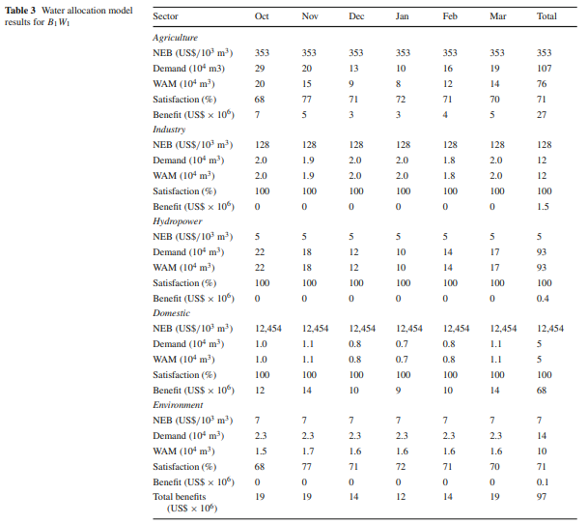

**5.1.3 بهینه سازی سطح رضایتمندی و مزایای خالص صرفه جویی (B1W1)**

وقتی که طرح (B1W1) اعمال می شود ، بهینه سازی سطح رضایتمندی و NEB ، از روش SICCON با جای گذاری وزن های برابر (w1=0.5=w2) استفاده می شود. جدول 3 نتایج اختصاص آب ، سطح رضایتمندی حاصل شده و مزایای صرفه جویی را نشان می دهد .

در این زمینه ، بطور تجربی ، عملکرد ادغام این دو طرح منجر به طرح (B1W1) شده است ، و سبب می شود که در این طرح وزن ها با هم مشابه باشند . به علت استفاده از روش SICCON یک سازگاری ثابت بین B0W1 و B1W0 ایجاد شده است . ابتدا ، در مدل آب به بخش های با Dnor کمتر و NEB بالاتر اختصاص می یابد . بنابراین ، بخش خانگی به علت Dnor کمتر و NEB بالاتر، از بالاترین الویت برخوردار هستند . آب باقی مانده بین بخش کشاورزی و محیطی توزیع میشود ، زیرا روش SICCON بین این دو بخش سازگاری ایجاد کرده است . با این روش ، هر بخش نسبتی از آب را دریافت می کند ، و فشار آب برای تمامی بخش های توزیع شونده برابر است . سود کلی حاصل از صرفه جویی 97$ میلیون امریکا است که بین مقادیر به دست امده از طرح های هدفمند یک منظوره می باشد . این یافته ها با نتایج Babel ، khummongkol و Divakar سازگار است . این محققان به این نتیجه رسیده بودند که کل سود حاصل از صرفه جویی در ادغام طرح های هدفمند چند منظوره بین مقادیری است که در هر طرح به صورت انفرادی حاصل می شود .

**5.2 تغییر در کمینه ی تقاضا (Dm)**

برای ارزیابی کارایی مدل در رودخانه ی هینگل ، طرح های مختلف قابل تغییری با تغییر کمینه (Dmin) و ارزیابی های قابل تغییری که برای شرایط مکانی مختلف مناسب هستند را به کار گیرند و مورد انالیز قرار دهند و و 18 Mm3 به فصول خشک سال اختصاص داده شده است ؛ در حالیکه تقاضای نرمال ماهیانه Dnor به ترتیب، 34،25،18،15،21،و 25 Mm3 بود . این یک روش بهینه برای براورده کردن تقاضا و رسیدن به مزایای صرفه جویی بود . بعلاوه ، روش SICCON برای بهینه سازی منابع آب محدود ، مورد استفاده قرار گرفته است . این مدل ارائه شده احتمالا تصمیم گیری مدیریت آب در رودخانه ی هینگل را پشتیبانی کرده است . جدول 4 نتایج طرح های مختلف را نشان می دهد ؛ طرح ها در بخش زیر توصیف شده اند .

**5.2.1 طرح I**

در این روش ، (Dmin) 0% از Dnor برای همه ی بخش ها در نظر گرفته شده است . با هدفمندی (B1W1) ، مدل ابتدا آب را به بخش هایی با کمترین Dnor و بالاترین NEB اختصاص می دهد . بخش خانگی در الویت اول قرار می گیرد ، زیرا از کمترین تقاضا و بیشترین سود صرفه جویی برخوردار است . وسپس بخش های صنعتی و کشاورزی آب رسانی می شوند . با این وجود ، در این طرح ، وقتی کمینه ی تقاضا برای بخش محیطی به صفر می رسد ، آبی برای این بخش نمی ماند . سطح رضایتمندی نسبی در بخش های خانگی و صنعتی مناسب است ، در حالیکه بخش کشاورزی ، 80% آب درخواستی را دریافت می کند . همانطور که در جدول 4 نشان داده شده است ، طرح I سود صرفه جویی را به 100$ میلیون امریکا رسانده است .

جدول 4 .مقایسه ی اختصاص آب با طرح های متفاوت برای (B1W1)



* سطح رضایتمندی است

**5.2.2. طرح II**

در این طرح ، 20% Dnor برای این که کمینه شود مورد بررسی قرار می گیرد. در این مدل ابتدا مقادیر خاصی از آب به میزان کمینه ی تقاضا به همه ی بخش ها فرستاده می شود و سپس آب باقی مانده طبق اعمال هدفمندی (B1W1) توزیع می گردد . همانطور که در جدول 4 امده است ، بخش های خانگی و صنعتی به رضایتمندی بالایی رسیده اند درحالیکه بخش کشاورزی به 78% از نیاز خود دست پیدا کرده است .بخش محیطی سهم 20درصدی کمینه ی خود را دریافت کرده است . سود صرفه جویی در این طرح 99$ میلیون امریکا ،که کمی کمتر از طرح I می باشد .

**5.2.3 طرح III**

این طرح مشابه طرح II است؛ اما در این طرح0 5% از Dnor برای کمینه شدن مورد بررسی قرار می گیرد . در این مدل ، آب رسانی ابتدا به کمینه ی میزان تقاضا به هر بخش انجام می گیرد ، آب باقی مانده طبق اعمال طرح (B1W1) به بخش های دیگر توزیع می شود . بخش محیطی 50% تقاضای نرمال خود را دریافت می کند ، در حالیکه بخش کشاورزی 74% سطح رضایتندی ، و بخش خانگی و صنعت کل آب مورد نیاز را دریافت می کنند . سود کلی صرفه جویی در این طرح 98$ میلیون امریکا کمتر از طرح یک و دو است .

**5.2.4 طرح IV**

این طرح طبق بررسی در قالب هدفمندی (B1W1) ، بخش های خاص را که از الویت کمتری برخوردار بودند ، را مدنظر قرار می دهد . درواقع ، بخش هایی که ازجوانب اجتماعی و محیطی مهم هستند . بنابراین ، طرح IV درصدهای مختلف Dnor را مانند Dmin برای یخش های خاص بررسی می کند . جدول 4 نتایج زمانی را نشان می دهد که Dmin 60،80 و 70% Dnor به ترتیب برای بخش های صنعت ،محیط، و بخش های دیگر لحاظ شده است . این مدل ابتدا آب را به کمینه های تقاضا به همه ی بخش ها می رساند ؛ آب باقی مانده نیز طبق اعمال هدفمندی  تقسیم می گردد . سود صرفه جویی کلی در این طرح 96$میلیون امریکا است، که از همه ی 3 طرح قبلی کمتر می باشد . و این منجر به این واقعیت می شود که بخش های محیطی آب بیشتری دریافت می کنند ، درحالیکه سود صرفه جویی کمتری دارند .

**5.2.5 طرح V**

در این طرح ، الویت های برابر به عنوان بخش های خاص مدنظر قرار می گیرند . وقتی تصمیم گیرنده ها و برنامه ریزها می خواهند انالیز خود را اغاز کنند ، بخش های کشاورزی و خانگی بخش های هم الویت به حساب می ایند ، و به یک اندازه اهمیت دارند . مانند طرح های قبلی ، مدل ابتدا به بخش های با الویت بالاتر آب رسانی می کند ؛ سپس آب باقی مانده را به بخش های دیگر اختصاص می دهد . همانطور که در جدول 4 امده است ، بخش های کشاورزی و خانگی به 92% از سطح رضایتمندی رسیده اند ، و هیچ آبی برای بخش های دیگر باقی نمانده است . در این طرح ، الویت هایی یکسان برای بخش خانگی و کشاورزی در نظر گرفته شده است ، ومدل با استفاده از اعمال هدفمندی  با ایجاد سازگاری بین این دو بخش ، آب را توزیع می کند .

**6. نتیجه گیری**

این تحقیق یک مدل اختصاص آب به بخش ها را تحت بررسی قرار داد و کاربرد ان را مشخص کرد ، که مشتق از هدفمند کردن بود که دو هدفمندی یک منظوره و یک هدفمندی چند منظوره در ان به کار برده شده است .اولین هدفمندی یک منظوره (B0W1) سطح رضایتمندی بخش های مختلف متقاضی آب را بهینه سازی می کند . در حالیکه دومین هدفمندی یک منظوره (B1W0) سود صرفه جویی NEB را مورد بهینه سازی قرار می دهد . هدفمندی  که شامل ادغام دو هدفمندی یک و دو است ، برای استفاده از طرح های قابل تغییر مختلف به کار برده می شود ، که شامل تغییراتی در کمینه ی تقاضا (Dmin) و تعیین الویت بخش ها برای اثبات کاربرد مدل در شرایط مختلف می باشد

وقتی هدفمندی اول (B0W1) مورد بررسی قرار می گیرد ،بالاترین الویت به بخشی داده می شود که از پایین ترین سطح تقاضا ی نرمال Dnor برخوردار است ، سپس به بخش هایی که Dnor ان ها بیشتر است ، آب رسانی می شود . برای هدفمندی دوم (B1W0) ،اختصاص آب بر اساس سود صرفه جویی NEB صورت می گیرد . هدفمندی چند منظوره  از روش SICCON برای ایجاد سازگاری بین دو هدفمندی به منظور بهینه سازی سطح رضایتمندی و NEB ، استفاده می کند . مقدار سود حاصل از صرفه جویی که در روش SICCON به کاربرده می شود ، بین دو روش هدفمندی  قرار می گیرد ، زیرا این یک راه حل برای ایجاد سازگاری است .

مدل اختصاص آب بهینه ،با استفاده از هدفمندی چند منظوره  ، مزایای بسیاری دارد ؛ سطح رضایتمندی را بیشینه می کند در حالیکه در الویت قراردادن به بخش ها می تواند سطح رضایتمندی برای هر بخش خاص را افزایش دهد . 5 طرح دارای قابلیت تغییر، کاربرد مدل را اثبات می کنند و ومحدوده ی وسیعی از شرایط احتمالی که تصمیم گیرندگان ممکن است در بهینه سازی سطوح رضایتمندی و یا تعادل سطوح رضایتمندی و NEB با ان ها روربه رو شوند را فراهم می اورد .

نتایج این تحقیق روش هایی را برای اختصاص بهینه ی منابع محدود آب اثبات می کند ؛ مدلی که به علت سادگی و قابلیت تغییرپذیری بسیار موثر و مورد پزیرش است . در پاکستان و دیگر کشورها برنامه ریزی خطی چند منظوره در این تحقیق میتواند با انجام برنامه ی اختصاص بهینه ی آب ویرایش شود .مرحله ی بعدی ، ازمایشات اینده و به کارگیری این مدل در عرصه ی واقعی می باشد .

